**Homilie – Drieëntwintigste zondag door het jaar – jaar B 08.09.2024** *Jesaja 35, 4-7a / Psalm 146 / Jakobus 2, 1-5 / Marcus 7, 31-37*

Er wordt een doofstomme mens bij Jezus gebracht en men smeekt Hem om deze man de handen op te leggen. De mensen verwachten dat Jezus’ genezende kracht via de handoplegging het lot van deze mens zal keren.

Als ik me verplaats in deze dove mens die ook niet kan spreken, is het eerste wat bij me opkomt dat hij geen echte relatie heeft met de andere mensen. Als je de stemmen van de mensen om je heen niet hoort, mis je ook de emoties waarmee deze mensen spreken. En als je niet kunt praten, zul je ook geen gesprek met iemand beginnen, zodat de verbinding achterwege blijft.

Het zou natuurlijk ook kunnen dat ze deze mens monddood gemaakt hebben. Misschien kon hij niet spreken omdat anderen hem constant in de rede vielen en corrigeerden. Misschien heeft hij zijn oren wel dichtgestopt omdat hij al te veel afwijzing en kritiek heeft gekregen. Hij wil niets meer horen omdat alles wat hij tot dan toe naar zijn hoofd heeft gekregen, hem alleen maar gekwetst heeft. Het zou kunnen, want het gebeurt geregeld.

Jezus geneest die doofstomme en Hij doet dat in zes stappen. De eerste is dat Hij hem apart neemt, weg van de menigte. (1) Therapie vraagt altijd om de veiligheid van de persoonlijke ontmoeting, waarin de patiënt zich kan laten zien zoals hij is. Jezus geeft hem een speciale behandeling. Hij is er helemaal voor hem, zodat er een vertrouwelijke sfeer kan ontstaan. Doofstomme mensen zijn vaak wantrouwend. Ze leven in een doodstille wereld. Ze kunnen nooit horen wat anderen over en tegen hem zeggen. En alle vervolgstappen van Jezus zijn erop gericht dit vertrouwen te verdiepen, zodat de tong van de stomme loskomt en zijn oren kunnen open gaan.

Dan steekt Jezus zijn vingers in de oren van de dove. (2) Jezus legt dus zijn vinger op de zere plek. Hij creëert een intensieve betrokkenheid door zijn vingers in de beide oren te steken en zo een cirkel tussen Hem en de ander te vormen. Er ontstaat een kringloop van verbinding en liefde die de blokkades bij die medemens moet afbreken.

Vervolgens bevochtigt Jezus de tong van de man met speeksel, (3) wat in de oudheid als geneesmiddel gold. Dat speeksel heeft ook iets moederlijks. Als wij ons als kind bezeerd hadden en huilden, gaf moeder een kusje op de pijnlijke plek en zei: *‘Het is alweer over!’* Ik kan me voorstellen dat Jezus die doofstomme een kus gaf en daarbij speeksel overbrengt *(Juuskeszalf, zei ons moeder)*. Speeksel is iets heel persoonlijks en intiems. Je geeft de ander iets van jezelf mee. Jezus brengt met het speeksel een sfeer van vertrouwen tot stand, waardoor de tong van de stomme kan loskomen. Jezus creëert zo een liefdevolle verhouding en zo groeit het vertrouwen. De angst om verkeerd begrepen te worden ebt weg.

En dan schrijft de evangelist: *‘Hij sloeg zijn blik op naar de hemel’*. (4) Dat is enerzijds een teken dat Jezus God om hulp vraagt bij het genezen. Maar het is ook een beeld voor de ware betekenis van horen en spreken. Jezus laat de zieke met dit gebaar zien wat er in elk gesprek van hart tot hart tussen mensen gebeurt: de hemel gaat boven hen open en er ontstaat ruimte. Als we naar de ander luisteren door niet alleen te letten op de woorden die hij zegt, maar via zijn stem hemzelf te horen, en als wij vertellen wat er in ons leeft, ontstaat er relatie. Als we dat werkelijk ervaren, is er altijd iets aanwezig wat groter is dan wijzelf. Dan gaat er iets goddelijks, iets transcendents in ons leven open. De grote Augustinus heeft dat ervaren in het gesprek met zijn moeder Monica, vlak voor haar dood. De hemel boven hen ging open en Gods nabijheid was voelbaar.

En dan zucht Jezus. (5) In die zucht opent Hij zijn hart voor die doofstomme mens. Hij laat hem toe in zijn hart. Pas na deze vijf stappen, waarin Jezus werkt aan het vertrouwen bij deze mens, en hem door zijn gebaren het wezen van spreken en horen overbrengt, zegt Jezus tegen hem: *‘Effata!’*, een misschien wat vreemd woord, maar we spreken het altijd uit in een doopviering. Het betekent: ‘Ga open!’ En Jezus’ bevel heeft succes: *‘Meteen gingen zijn oren open, zijn tong kwam los en hij kon normaal spreken’*.

Nu is hij tot relatie in staat. Nu kan hij werkelijk spreken en hij kan goed horen.

De mensen die het genezingswonder meemaken, loven God met een uitspraak die aan de schepping herinnert: *Hij heeft alles wel gedaan. Hij laat doven horen en stommen spreken.’*. Jezus herhaalt dus wat God aan het begin van de wereld heeft gedaan. Hij vervult wat er in het Oude Testament wordt gezegd over de wijsheid: *‘De wijsheid liet zelfs stommen meezingen, en uit kindermonden klonk een helder lied’* (Wijsheid 10, 21).

De mensen uit dat heidens gebied van Dekápolis erkennen dat God zelf door Jezus heen werkt. Zo begint ook het toekomstvisioen van Jesaja, zoals we het hoorden in de eerste lezing, werkelijkheid te worden: *de mond van stommen zal jubelen*. Zo gaat Jezus’ levenswerk in vervulling en gaan mensen open voor elkaar.

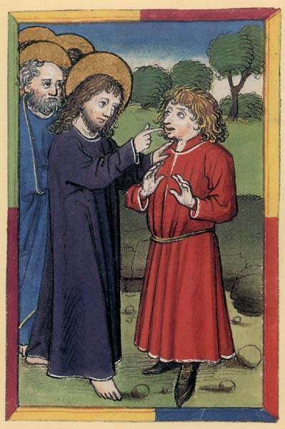

*‘Jezus geneest een doofstomme’,*

*Gebedenboek van Abt Ulrich Rösch (1463-1491), © C. Leterme*

*Jan Verheyen – Lier.*

*23ste zondag door het jaar B – 08.09.2024*

*(Inspiratie: o.a. Anselm Grün, Het evangelie spiritueel gelezen. Deel 1 Matteüs en Marcus, Berne Media 2020)*